* Kuchnia zastrzega sobie zmiany w jadłospisie z przyczyn niezależnych
ŚNIADANIA | OBIADY | PODWIECZORKI
30.03.2026 Poniedziałek  Chleb z pastą z szynki ze szczypiorkiem i rzodkiewką,kawa    II śniadanie- | Zupa-krem marchewkowa z bagietką  Naleśniki z serem,musem owocowym, kompot | Kanapka wiosenna (jajko,pomidor, ogórek zielony) napar owocowy
31.03.2026 Wtorek  Płatki kukurydziane na mleku, wek  z masłem,dżemem  II śniadanie- | Rosół z ryżem i lubczykiem  Ziemniaki,kotleciki mielone,buraczki  z chrzanem,kompot | Chleb z pastą z łososia wędzonego  z serkiem śmietankowym,herbata miętowa z cytryną
01.04.2026 Środa  Chleb z masłem,sałatą, szynką pomidorem,ogórkiem zielonym,kawa  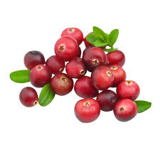  II śniadanie- | Zupa brokułowo-kalafiorowa z ziemniakami  Spaghetti z mięsem, serem żółtym, kompot | Jogurt grecki z owocami  (wyrób własny) herbatniki
02.04.2026 Czwartek  Chleb orkiszowy z masłem,kiełbaski na gorąco,ketchupem,papryka czerwona,kawa  II śniadanie- | Zupa z groszku omielanego na wędzonce  z kiełbaską,chleb  Ziemniaki,jajko w sosie,surówka  z marchewki z ananasem,kompot | Makaron z masłem,jabłkiem,  cynamonem
03.04.2026 Piątek  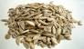  Kanapka z masłem,serem żółtym, kakao  II śniadanie- | Zupa pomidorowa z lanym ciastem,bazylią  Ziemniaki,ryba w ziołach,surówka  z kapusty kiszonej,kompot | Galaretka kolorowa z bitą śmietaną  i czekoladą
 | PONIEDZIAŁEK WIELKANOCNY
07.04.2026 Wtorek  Kanapka z masłem,jajkiem, pomidorem,szczypiorkiem,kawa  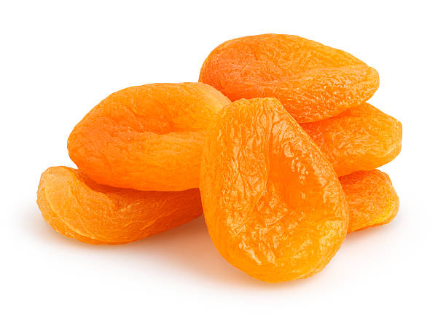  II śniadanie- | Zupa wiosenna z ziemniakami,szpinakiem  i koperkiem  Racuchy z jabłkiem,kompot | Chleb z masłem,szynką,ogórek kiszony,herbata z miodem i cytryną
08.04.2026 Środa  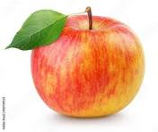  Zupa mleczna,rogalik z masłem, powidłami  II śniadanie- | Zupa kminkowa z lanym ciastem  Ziemniaki,kurczak w panco z piekarnika,surówka z kapusty pekińskie  z sosem jogurtowo-majonezowym,kompot | Kajzerka z serem żółtym,papryką czerwoną,kakao
09.04.2026 Czwartek  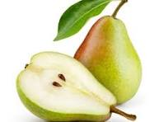  Chleb z masłem,sałatą zieloną, kiełbasą drobiową,ogórkiem, papryką, kawa  II śniadanie - | Zupa ogórkowa z ziemniakami  Zapiekanka ryżowo-mięsna z sosem pomidorowym,kompot | Ciasto francuskie z parówką,ketchup
10.04.2026 Piątek  Bułka wrocławska z białym serkiem,konfiturą,kawa  II śniadanie- 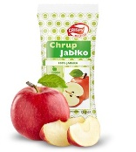 | Krupnik z dodatkiem szpinaku  Ziemniaki,ryba w jarzynach,kompot | Kisiel z dodatkiem brzoskwini,  wafelki śmietankowe
Dyrektor: Intendent: Szef kuchni:




 